Réviser les cours 3e – H2-5 Liébeaux-Guth
Thème 2 – Le monde depuis 1945
Indépendance et construction de nouveaux Etats

1) Définir
Décolonisation

Pays non-alignés

Nationaliste

Tiers-monde

2) Situer dans le temps les phases de la décolonisation :
Le contexte :

3) Les acteurs de la décolonisation
Les puissances favorables aux décolonisations
-

-

-

4) Des personnages – des leaders indépendantistes :

5) Les modes d’accès à l’indépendance
- les conflits

- Moyens pacifiques

6) Les difficultés d’un pays nouvellement indépendant

7) Deux exemples développés

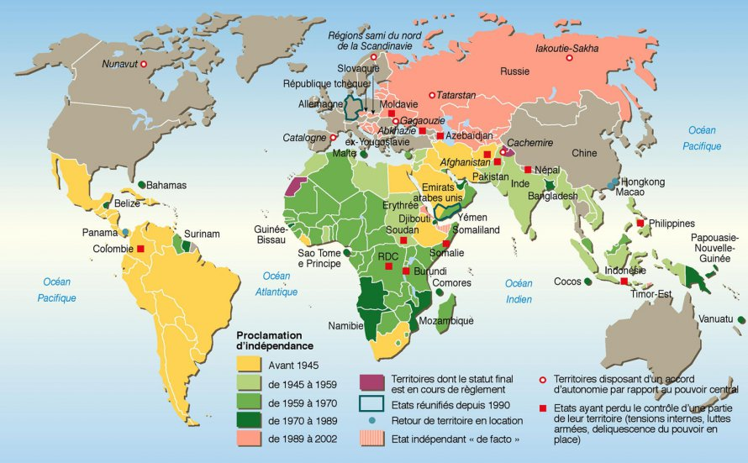

Atlas du Monde diplomatique, 2003

http://segpafacile.weebly.com/la-deacutecolonisation.html